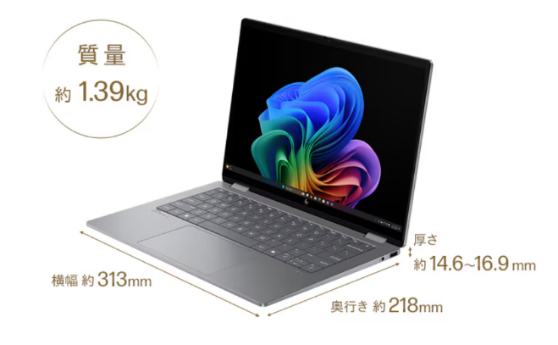
入学までにご用意いただく情報端末（PC）の推奨仕様
例） HP OmniBook X Flip
14-fm0004TU
日本HPのHPより写真を引用
PCの推奨仕様
形状 | 2in1 PC
画面サイズ | 13インチ 以上
OS | Windows 11 以上
ディスプレイ | 1920×1080 以上の解像度  タッチパネル対応※１
メモリ | 16GB以上※２
プロセッサ（CPU）※３ | Intel Core i5 相当以上  電子教科書はSnapdragon非対応
ストレージ | SSD 256GB以上
バッテリー駆動時間 | 8時間以上
重さ | 1.5kg未満※４
その他 | 画面が360度回転するコンバーチブル型が望ましい  Webカメラ内臓（または外付けWebカメラを用意すること）  Office365のアプリが動作すること※５  キーボード必須（液晶画面に表示されるキーボードを除く）  タッチペン必須
※１ タッチペンの使用が可能なものをご用意ください。
※２ メモリ容量は資料作成（Word、Excel、PowerPoint等）には8 GBで足りますが、Teams等の動画視聴と他の作業を併用することがあるので16 GB以上を推奨します。
※３ 第10世代インテルCore i5以上の性能を有するものを推奨します。ただし、電子教科書はCPU：Snapdragon（Surface Copilot ＋ PCなど）に対応していません（2025年12月1日現在）。電子教科書に求められる動作環境は以下を確認してください。
https://www.d-text-service.jp/product/
※４ 大学や実習施設などに持参しますので、重さが1.5kgを超えない程度が持ち運びには便利です。
※５ 在学期間中はMicrosoft365のアカウントが支給されますので、マイクロソフト社のOfficeソフト（Word、Excel、PowerPoint、OneNote、OneDriveなど）が無償で利用可能です。1アカウントにつき５台まで同時に稼働可能（サインイン）です。入学後、配布されるアカウント情報をもとに、Microsoft 365のサインインページにログインし、各自で登録していただきます。詳細は４月の新入生対象オリエンテーションにてご説明いたします。

【ウイルス対策ソフトについて】
- ウイルス定義ファイルなどの自動更新が可能なセキュリティ対策ソフトがインストールされていること
- ただし最低限の対策としては、Windows 標準搭載の Windows Defender でも差し支えありません。
- 不正プログラムなどに感染しないように、PC端末の安全を維持してください。（Windowsの更新）

注意事項
【既にPCをお持ちの方】
- 既にPCをお持ちの方で、「推奨仕様」を満たしている場合は、新たにご購入いただく必要はありません。

【PCをお持ちでない方】
- 現在、PCをお持ちでない方は、「推奨仕様」に沿った端末をご用意ください。これから新規にPCを購入する場合は、在学中はOfficeソフトを無償でご利用いただけますので、マイクロソフト社のOfficeソフトがプレインストールされたモデルの購入やOfficeソフトの購入は必要ありません。

情報端末（PC）の必携化に関する「よくある質問」

Q１．どのような活用方法がありますか。
A１．初年次より講義（オンライン講義などを含む）の受講（例：電子教科書閲覧、講義資料PDFをDLして閲覧、学内専用サイトの閲覧、出席確認、電子ノート（OneNote）の使用）、講義レポートの作成（Word、PowerPoint等）、自学自習での活用、学内手続き（履修登録、成績閲覧）など、様々な用途で使用されます。

Q２．通学する際、端末を毎日持ってくる必要がありますか。
A２．講義の受講、学内通知の確認等のために必要となるため、ご持参ください。

Q３．自宅や下宿先にインターネット環境が必要になりますか。
A３．講義（オンライン講義などを含む）の受講、レポート提出などインターネット環境が必要となりますので、データ使用量の制限のないWi-Fiなどをご検討ください。

情報端末（PC）に関する問い合わせ先
石川県立看護大学 教務学生課
電話： 076-281-8302
メールアドレス： kyo@ishikawa-nu.ac.jp
メールの件名は「PC等の準備について」とし、本文には、お名前を必ず入力してください。

